«TLS 1.3 post-quantum key agreement» ажырату бойынша нұсқаулық
Google Chrome 124.0.6367.61 және Edge 124.0.2478.51 нұсқаларын жаңартқаннан кейін «TLS 1.3 Hybridized Kyber Support» функциясы өшірілген күйден қосулы күйге өзгертілді. Бұл мүмкіндік X25519Kyber768 жаңа кванттық-тұрақты инкапсуляция механизмін қолдауды қосты. Осы өзгерістің нәтижесінде TLSv1.3 келісу кезінде «Client Hello» пакеті әдеттегі MTU-пакетінен едәуір үлкен болып, нәтижесінде пакетті фрагменттеу керек болды.
Бұл өзгеріс веб-парақшалардың жүктелу уақытын арттырады, кейбір жағдайларда парақшалар толық жүктелмейді.
Аталған мәселені шешу үшін «Kyber» гибридті алгоритмі бар TLS 1.3 қолдауын ажырату қажет:
Chrome браузері:
- Chrome браузерінің мекенжай жолына chrome://flags/ енгізіңіз.
- Іздеуде «kyber» теріңіз.
- «TLS 1.3 post-quantum key agreement» баптауын тауып, Disabled мәнін таңдаңыз.
- Relaunch (қайта іске қосу) басыңыз.
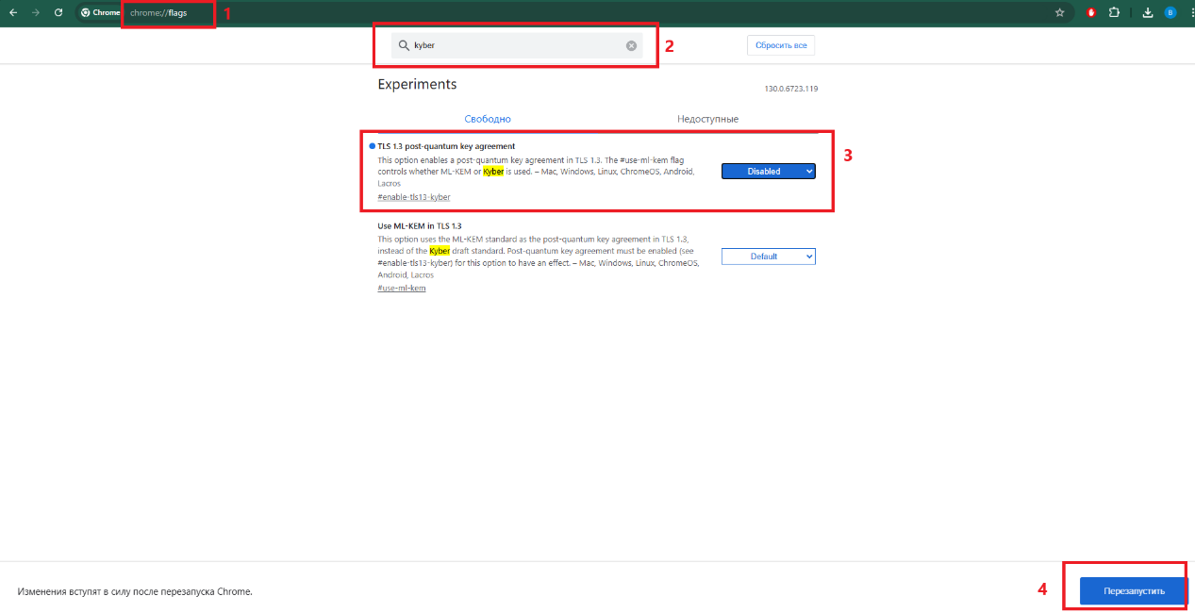

Edge:
- Edge мекенжай жолына edge://flags/ енгізіңіз.
- Іздеуде «kyber» теріңіз.
- «TLS 1.3 post-quantum key agreement» баптауын тауып, Disabled мәнін таңдаңыз.
- «Relaunch» (қайта іске қосу) басыңыз.
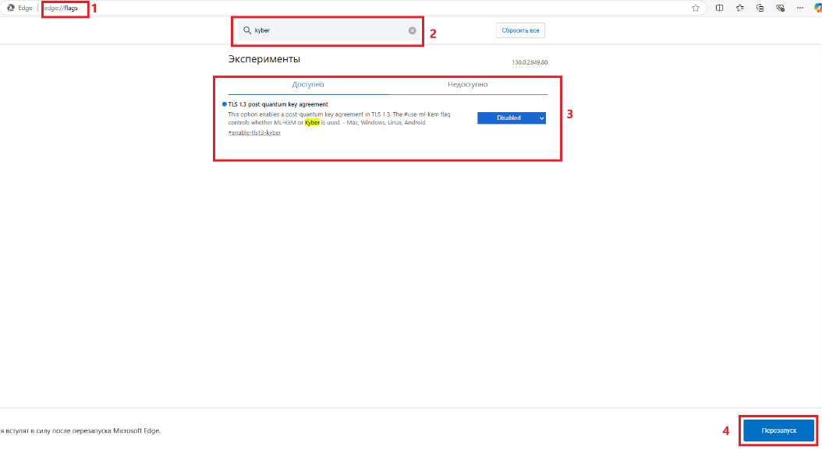

QUIC ажырату бойынша нұсқаулық
Google Chrome браузерінде «ERR_QUIC_Protocol_ERROR» қатесі шыққан кезде QUIC
қолдауын ажырату керек.
Chrome браузері:
- Chrome браузерінің мекенжай жолына chrome://flags енгізіңіз.
- Іздеуде «Experimental QUIC protocol» теріңіз.
- «Experimental QUIC protocol» баптауын тауып, Disabled мәнін таңдаңыз.
- «Relaunch» (қайта іске қосу) басыңыз.

